ПАМЯТКА
по использованию световозвращающих элементов
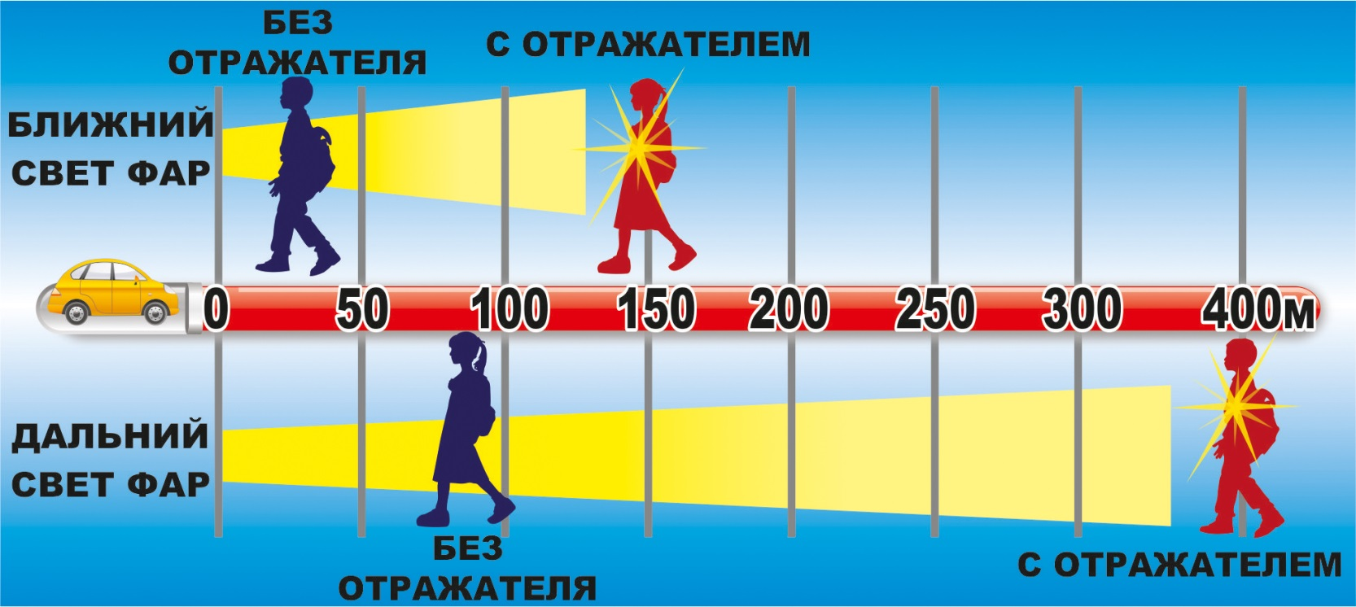
1. Световозвращающую ленту необходимо пришить на рукава верхней одежды детей, либо на нарукавные повязки так, чтобы они не были закрыты при движении и способствовали зрительному восприятию. Рекомендуется наносить их в виде горизонтальных и вертикальных полос на внешнюю часть рукавов. Кроме того, можно прикрепить световозвращающую ленту на спинку верхней одежды, нижнюю наружную часть брюк, а также на головные уборы, рукавицы, перчатки, обувь и другие предметы одежды.
2. Фликеры (световозвращающие элементы в виде наклеек) могут располагаться на одежде в любом месте, а также на школьных принадлежностях, сумках, портфелях или рюкзаках.
3. Для несовершеннолетних велосипедистов эффективно использовать нашивки из световозвращающей ленты на жилетах и поясах, наклейки фликеров - на касках, элементах велосипеда.
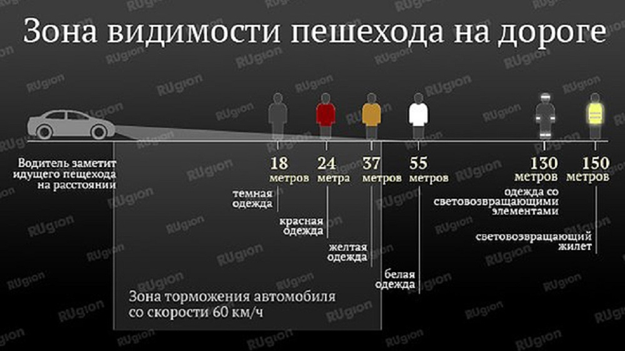
О преимуществах использованиясветовозвращающих элементов
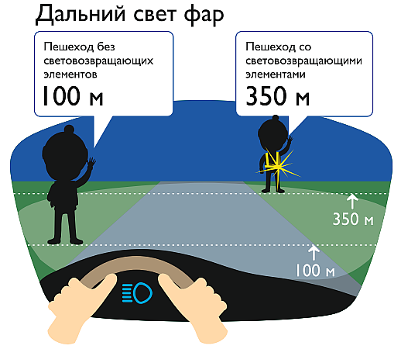
В вечернее время суток, когда улицы и дворы плохо освещены, водители обнаруживают пешехода, имеющего светоотражающие элементы, со значительно большего расстояния по сравнению с пешеходами, их не имеющих: если машина движется с ближним светом фар, обзор водителя увеличивается с 25-40 метров до 130-140 метров, а если с дальним - увеличивается до 400 метров.
По результатам исследований расстояние, с которого «обозначенный пешеход» становится более заметен водителю проезжающего автомобиля, увеличивается в 1,5-3 раза, что дает водителю дополнительное время на принятие правильного решения во избежание возможного наезда на пешего участника дорожного движения, в связи с чем снижается риск наезда транспортного средства на пешехода на 85%. Кроме этого, светоотражатели имеют свойство отражать свет в том же направлении, откуда он падает, поэтому светоотражающий элемент будет виден всегда, даже в ненастье (дождь, туман)
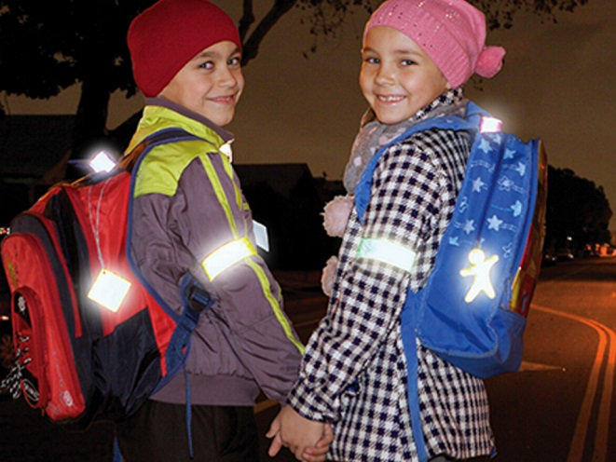

ЗАЧЕМ ПЕШЕХОДАМ НУЖНЫ СВЕТООТРАЖАТЕЛИ?
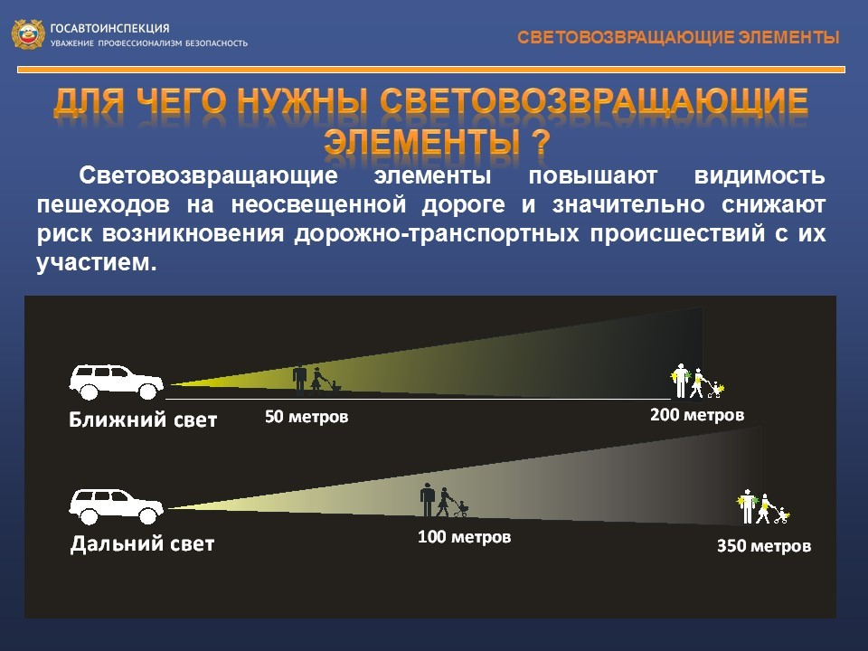
Согласно международным исследованиям, для того чтобы находящийся за рулем человек сумел отреагировать на внезапно появившегося в свете фар пешехода, требуется 2 секунды, за это время автомобиль проедет 50 метров. Да, и в таком случае водителю удастся только объехать пешехода, а на торможение понадобится еще пара десятков метров.
Как же повысить безопасность? Водитель может просто не увидеть пешехода на плохо освещенной территории вблизи жилых домов и в их дворах или на обочине дороги. Недостаточная освещенность и блеклая, неяркая верхняя одежда, особенно в зимний период — вот те несколько факторов, которые делают ситуацию еще более плачевной.
ФЛИКЕР —
НЕОБХОДИМОЕ СРЕДСТВО БЕЗОПАСНОСТИ НА ДОРОГЕ
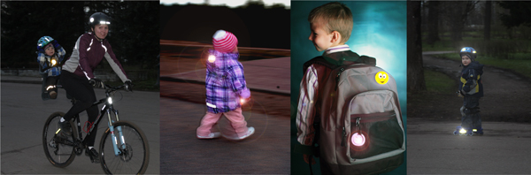
Сегодня у взрослых пешеходов появилась возможность позаботиться о собственной безопасности, а у родителей — о безопасности своих детей. Решением проблемы являются светоотражающий элемент —фликер, светоотражатель, световозвращатель, который может быть исполнен либо в виде аксессуара (браслета, брелока — светоотражающей подвески), либо наклеиваться в виде светящегося круга на рюкзак, сумку и верхнюю одежду. Теперь водитель сможет увидеть неосторожного пешехода на расстоянии свыше 150 метров и обязательно успеет избежать столкновения.Использование светоотражателей уже поспособствовало значительному снижению аварийных ситуаций на дорогах в США и странах Европы. Вот и российские законодатели, по примеру своих зарубежных коллег, оценили степень угрозы и внесли изменения в ПДД: светоотражатели для пешеходов станут обязательными — необходимо будет носить светоотражатель на своей одежде или на теле, особенно новое положение касается детей. Сегодня технологии светоотражения используются при создании различных модных аксессуаров, одежды для спорта и мотоциклистов. Практика декорирования лентами из светоотражающей ткани жилетов, детской обуви и одежды, рюкзаков и сумок отлично зарекомендовала себя. Крепятся такие светоотражатели на одежду и обладают отличными световозвращающими свойствами, при этом в любой момент вы сможете подобный аксессуар с одежды снять (и использовать его, например, только в тёмное время суток или пасмурную погоду).

Светоотражатели (световозвращатели, фликеры) —

это не только модно, стильно и современно, но еще и безопасно!

Подумайте о себе и своих близких!
